Лабораторная работа № 7
ШАБЛОНЫ ПРОЕКТИРОВАНИЯ
Цель работы:
Ознакомиться с основными шаблонами проектирования, научиться применять их при проектировании и разработке ПО.
Вариант 3: Шаблон “Декоратор”. Проект “Универсальная электронная карта”. В проекте должна быть реализована универсальная электронная карта, в которой есть функции паспорта, страхового полиса, банковской карты и т. д.
На рисунке 1 изображен проект «Универсальная электронная карта».
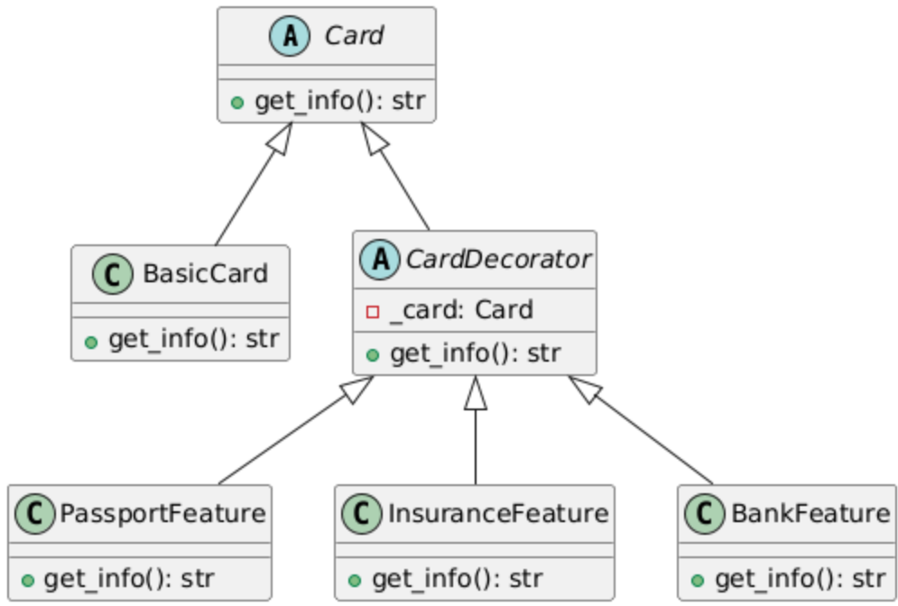
Рисунок 1 – Шаблон “Декоратор”, проект “Универсальная электронная карта”
Вывод: Ознакомился с основными шаблонами проектирования и научился применять их при проектировании и разработке ПО.

